Воспитательно-образовательный процесс
Педагогический коллектив дошкольного образовательного учреждения работает по основной общеобразовательной программе, разработанной на основе примерной основной общеобразовательной программы дошкольного образования: « От рождения до школы » под ред. Н.Е. Вераксы, Т.С. Комаровой М.А. Васильевой; 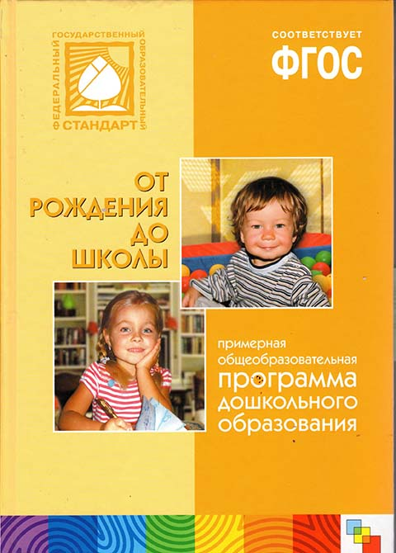
Программа построена на позициях гуманно-личностного отношения к ребенку и направлена на его всестороннее развитие, формирование духовных и общечеловеческих ценностей, а также способностей и интегративных качеств.

Приоритетное направление в образовательной деятельности:
* охрана жизни и укрепление здоровья детей;
*обеспечение физического, познавательно-речевого, социально-личностного, художественно-творческого развития;
* осуществление необходимой коррекции отклонений в развитии ребенка;
* взаимодействие с семьей для обеспечения полноценного развития ребенка.
Основными задачами детского сада по оздоровлению дошкольников являются:
- охрана и укрепление здоровья детей;
- формирование жизненно необходимых двигательных умений и навыков ребенка в соответствии с его индивидуальными особенностями;
- создание условий для реализации потребности детей в двигательной активности;
- воспитание потребности в здоровом образе жизни;
- обеспечение физического и психического благополучия.
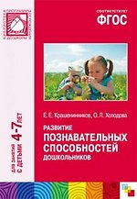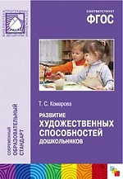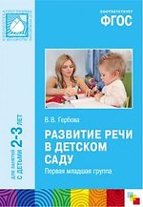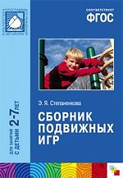
При составлении плана учебной нагрузки учитывались следующие положения:
— максимально допустимое количество занятий в неделю и их длительность регламентируются возрастными психофизиологическими особенностями детей в соответствии с СаНПиН 2.4.1.3049-13.
— структура организованных форм обучения дошкольного образовательного учреждения каждой возрастной группы определяет максимальную нагрузку на детей в организованных формах обучения и определяет то минимальное содержание, которое педагог реализует именно в этих формах работы с детьми, по конкретным занятиям, с учетом индивидуальных особенностей детей.
Язык образования — образовательная деятельность осуществляется на государственном языке Российской Федерации — русском языке.

